国际教育学院实验报告

姓名：__房森______ 学号：__2024030107______ 专业：_计算机科学与技术___ 年级：___2020级___

课程： 汇编语言与接口技术 主讲教师：__周珂______ 辅导教师：______

实验时间：_2022__年 _12_月 _29__日 _下_午_18_时至_24_时，实验地点____家中____

实验题目： 实验五 可编程定时器/计数器（8254）

实验目的： 1、掌握 8254 的基本要作原理和编程方法。

实验环境（硬件和软件） Windows11 emu8086 微机原理虚拟仿真实验系统

实验内容：

根据以下题目要求，编写汇编语言源程序，并完成调试。

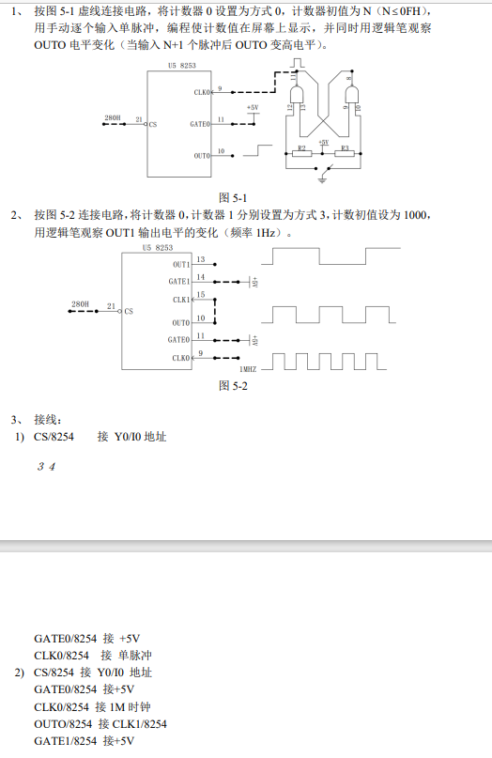

实验步骤：

1. 编写程序
2. 编译程序
3. 运行程序
4. 记录结果

实验数据记录：

io8253a equ 283h

io8253b equ 280h

code segment

assume cs:code

start:

MOV AL,14H ;设置8253通道0工作方式2，二进制计数，0001 0100

MOV DX,io8253a ;将io8253a对应的283H端口送入DX中

OUT DX,AL ;送工作方式控制字

MOV AL,0FH ;设置初始值0FH，0000 1111

MOV DX,io8253b ;将io8253b对应的280H端口送入DX中

OUT DX,AL ;送初始值

lll:

IN AL,DX ;读计数初值

call disp ;调用显示子程序

push dx ;将dx中数据入栈

mov ah,06h ;调用DOS的6号功能，直接读写

mov dl,0ffh ;输入，dl为输入字符的ASCII码

int 21h ;中断，输出

pop dx ;将dx中数据出栈

jz lll ;跳转至lll

mov ah,4ch ;返回DOS

int 21h ;中断，退出

disp PROC NEAR ;显示子程序disp开始定义

PUSH DX ;将dx中数据入栈

AND AL,0FH ;将高四位清零

MOV DL,AL ;将更新后的AL送入DL中

CMP DL,9 ;将DL中值与'9'进行比较，判断是否小于'9'的ASCII码

JLE NUM ;如果比'9'小，则在'0'-'9'，跳转到NUM

ADD DL,7 ;否则为'A'-'F'，需要加37H，A为65H

NUM:

ADD DL,30H ;将DL中的ASCII码值加30H

MOV AH,02H ;调用DOS的2号功能，显示

INT 21H ;中断，输出

mov dl,0dh ;加回车符

int 21h ;中断，输出

mov dl,0ah ;加换行符

int 21h ;中断，输出

pop dx ;将dx中数据出栈

ret ;子程序返回

disp endp ;显示子程序disp结束定义

code ends

end start

io8253a equ 283h

io8253b equ 280h

code segment

assume cs:code

start:

MOV AL,14H ;设置8253通道0工作方式2，二进制计数，0001 0100

MOV DX,io8253a ;将io8253a对应的283H端口送入DX中

OUT DX,AL ;送工作方式控制字

MOV AL,0FH ;设置初始值0FH，0000 1111

MOV DX,io8253b ;将io8253b对应的280H端口送入DX中

OUT DX,AL ;送初始值

lll:

IN AL,DX ;读计数初值

call disp ;调用显示子程序

push dx ;将dx中数据入栈

mov ah,06h ;调用DOS的6号功能，直接读写

mov dl,0ffh ;输入，dl为输入字符的ASCII码

int 21h ;中断，输出

pop dx ;将dx中数据出栈

jz lll ;跳转至lll

mov ah,4ch ;返回DOS

int 21h ;中断，退出

disp PROC NEAR ;显示子程序disp开始定义

PUSH DX ;将dx中数据入栈

AND AL,0FH ;将高四位清零

MOV DL,AL ;将更新后的AL送入DL中

CMP DL,9 ;将DL中值与'9'进行比较，判断是否小于'9'的ASCII码

JLE NUM ;如果比'9'小，则在'0'-'9'，跳转到NUM

ADD DL,7 ;否则为'A'-'F'，需要加37H，A为65H

NUM:

ADD DL,30H ;将DL中的ASCII码值加30H

MOV AH,02H ;调用DOS的2号功能，显示

INT 21H ;中断，输出

mov dl,0dh ;加回车符

int 21h ;中断，输出

mov dl,0ah ;加换行符

int 21h ;中断，输出

pop dx ;将dx中数据出栈

ret ;子程序返回

disp endp ;显示子程序disp结束定义

code ends

end start

问题讨论：